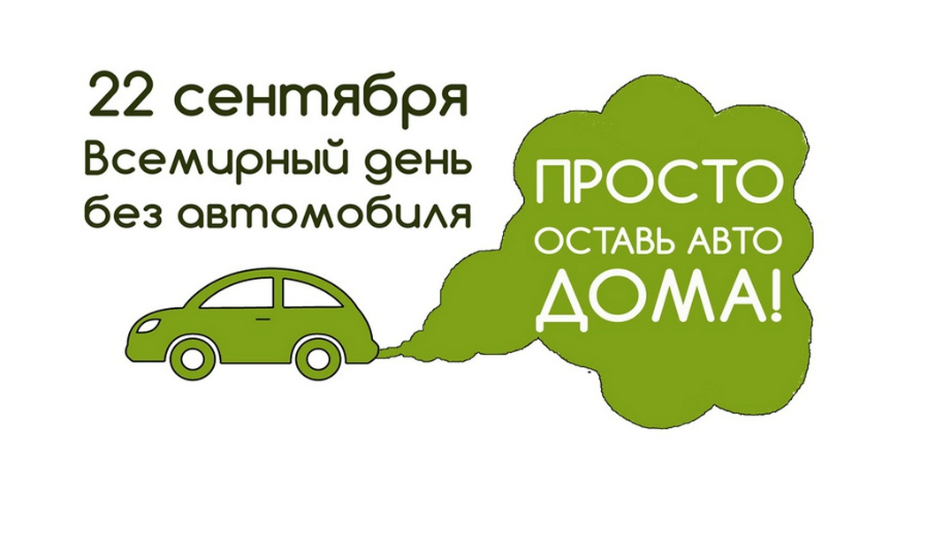
22 сентября 2017 года Нижневартовск присоединился к акции «Всемирный день без автомобиля». С целью охвата большего числа жителей города информация о проведении акции размещалась в телевизионных и печатных средствах массовой информации, на официальном сайте органов местного самоуправления города Нижневартовска, на официальных сайтах и информационных стендах муниципальных учреждений города.
В учреждениях дополнительного образования, подведомственных управлению культуры, в образовательных организациях города, учреждениях, подведомственных управлению по физической культуре и спорту, проведены классные часы, беседы по теме «День без автомобиля». В МАУДО
г. Нижневартовска «Детская школа искусств №2» студией детских анимационных фильмов «Сехри - хохри» показан мультфильм «Движение - это жизнь»,
в образовательных организациях города проведены беседы с родителями (законными представителями) о проведении акции «Всемирный день без автомобиля», распространены информационные буклеты о проведении акции.
В подведомственных учреждениях управления по физической культуре и спорту проведены акции «Пустая гостевая парковка», «На волейбол пешком», тесты на знание правил дорожного движения. Управлением по социальной и молодежной политике администрации города в рамках муниципального этапа окружного молодежного проекта «Учеба Для Актива Региона» проведены дебаты среди участников проекта. Во время дискуссий рассмотрены вопросы о вреде и пользе передвижения на автомобиле.
По данным, представленным структурными подразделениями администрации города, отказались от автомобиля 1167 человек, проведены беседы, лекции, классные часы для 47278 человек, распространено 2000 листовок с информацией об акции.

